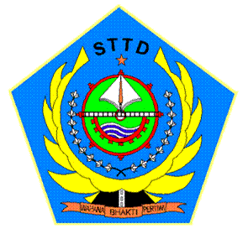

PENERAPAN SISTEM ZONASI DAN MANAJEMEN LALU LINTAS DI PELABUHAN PENYEBERANGAN MOKMER KABUPATEN BIAK NUMFOR PROVINSI PAPUA

KERTAS KERJA WAJIB

Diajukan oleh :
NAMA : ALBERT BAGAS SIALLAGAN
NOTAR : 16 04 03

PROGRAM DIPLOMA III LALU LINTAS
ANGKUTAN SUNGAI DANAU DAN PENYEBERANGAN
SEKOLAH TINGGI TRANSPORTASI DARAT
AGUSTUS 2019

